Задания теоретического тура
Школьного этапа олимпиады школьников по Технологии
Номинация «Техника и техническое творчество» 8-9 класс 2019-2020 уч. год
Время выполнения заданий 40 мин. Максимальное количество баллов 30.
- На вход трансформатора подается переменное напряжение от сети. На выходе трансформатора последовательно с диодом включена нагрузка. Число витков первичной обмотки-1000, вторичной-20. Нарисуйте схему электрической цепи.

- Для цепи задания 1 изобразите на графике с указанием величины зависимость напряжения U на нагрузке от времени
- Способствуют ли электромобили ослаблению парникового эффекта? Обоснуйте свой ответ.
________________________________________________________________
- Предприниматель вложил средства в акции компании по созданию умных часов «ViP». Вложения оказались успешными, и на третий год предприниматель купил акций в 2 раза больше, чем в первый год, на пятый год он приобрёл акций в 3 раза больше, чем на третий год, а на седьмой год – в 5 раз больше, чем на третий год. Общее количество приобретенных акций составило 90 штук. Определите сумму вложений предпринимателя в 3,5. и 7 годах, если стоимость одной акции 3000 руб.
________________________________________________________________
- Укажите хронологический порядок создания и использования следующих морских судов:
а. теплоходов;
б. парусных судов;
в. гребных судов;
г. пароходов;
д. атомоходов.
_________________________________________________________
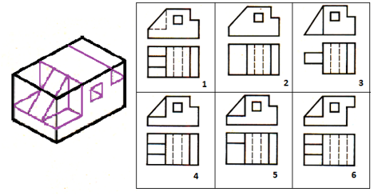
- Рассмотрите приведённые ниже технический рисунок заготовки и чертежи деталей. Найдите и укажите цифрой чертёж, соответствующий детали, полученной в результате преобразования исходной формы после мысленного удаления указанных на техническом рисунке объёмов.
_________________________________________________________
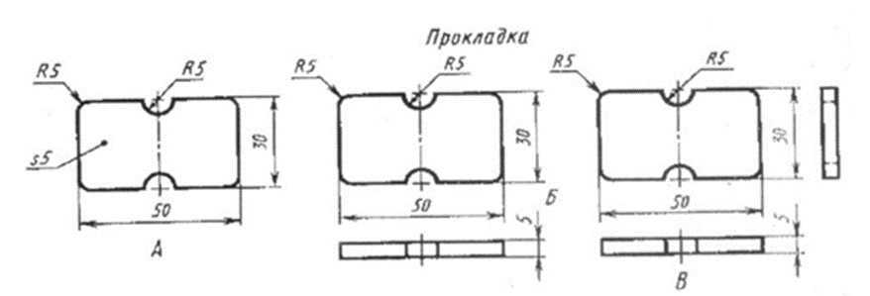
- Определите количество деталей, указанное на каждом из чертежей
____________________________________________________________
- В каком направлении будет поворачиваться правая шестерня, если левая шестерня поворачивается в указанном стрелкой направлении:
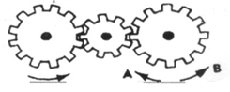
__________________________________________________________________
- Приведите три примера технологических систем различной сложности.
_______________________________________________________________
- Диаметр заготовки равен 36 мм. Диаметр готовой детали 30 мм. Какова должна быть глубина резания при точении заготовки, если предполагается использовать 3 прохода резца?
_____________________________________________________________
- Чем отличается транспортные и транспортирующие машины?
__________________________________________________________________
- Назовите три породы древесины, характерной для Российской Федерации, которые обладают большой твердостью.
__________________________________________________________________
- Перечислите три вида технологических операций при обработке заготовок на токарно-винторезном станке.
_________________________________________________________________
- Чем различаются свойства и составы материалов У10А и P18?
_________________________________________________________________
15. Назовите три типа наиболее распространенных в мире возобновляемых источников электрической энергии.
_________________________________________________________________
16.Нарисуйте простейшую структурную схему автоматического устройства с источником питания.
_________________________________________________________________
17. Укажите два примера использования лазера в учебном процессе.
_________________________________________________________________
18. Какие типы электродвигателей используются в автомобилях?
_______________________________________________________________
19. Расшифруйте графический символ, используемый при маркировке обоев.
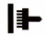
_______________________________________________________________
20. Какова цель деятельности дизайнера?
_______________________________________________________________
21. Творческое задание
Разработайте настенную квадратную полочку для цветов
(Изготавливаемую с применением только ручных технологических операций и инструмента)
Технические условия:
Вам необходимо, разработать настенную полочку для цветов (рис. 1.). Форма, разработанной полочки должна быть в виде квадрата и иметь заднюю стенку.
- Разработайте эскиз изделия квадратной полочки и укажите на ней габаритные размеры.
- Укажите материал изготовления боковых стенок. _____________________________________________________________
- Укажите материал изготовления задней стенки _____________________________________________________________
- Перечислите названия технологических операций, применяемых при изготовлении данного изделия.
___________________________________________________________
- Перечислите оборудование и инструменты, применяемые для изготовления данного изделия.
________________________________________________________________
- Укажите вид сборки боковых стенок.
________________________________________________________________
- Укажите вид сборки задней стенки. _____________________________________________________________
- Укажите вид отделки готового изделия.
___________________________________________________________
- Предложите способ крепления полочки на стену.
________________________________________________________________
Примечание. Учитывается вид отделки и дизайн готового изделия.
Рис. 1. Образец полочки для цветов
Место для эскиза полочки для цветов (1 стр.)

